Εθνική υποτέλεια και επιπλέον φτώχεια του λαού
φέρνουν οι «νέες» συμφωνίες με τις ΗΠΑ.
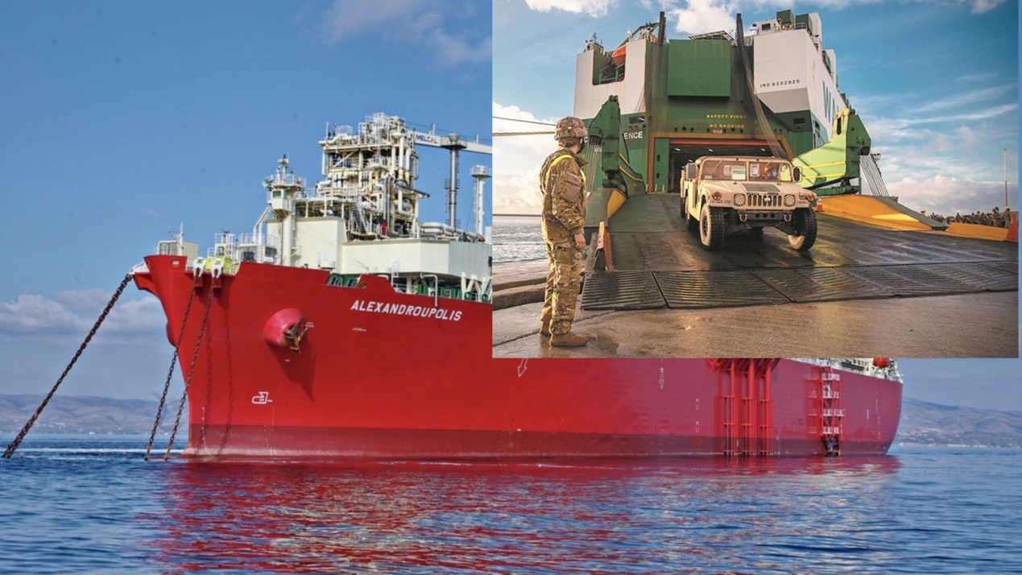
Θριαμβολογεί η κυβέρνηση, για την «ενεργειακή συμφωνία» με τις ΗΠΑ, και μαζί της όλα τα κατευθυνόμενα ΜΜΕ, με πρώτη και χειρότερη την κυβερνητική ΕΡΤ που μεταμορφώνεται σε ΥΕΝΕΔ του Μητσοτάκη. Αυτές τις μέρες ακούστηκαν απόψεις για το θέμα αυτό που ξεπερνούν τα όρια της φαιδρότητας: «Η Ελλάδα αναβαθμίζεται ενεργειακά και γεωπολιτικά», «πετύχαμε την ενεργειακή ασφάλεια», «απεξάρτηση από το Ρώσικο αέριο», «θα δημιουργηθούν νέες θέσεις εργασίας», μέχρι και ότι «θα μειωθούν οι τιμές» δήλωσε ο ανεκδιήγητος υφυπουργός Περιβάλλοντος και Ενέργειας Νίκος Τσάφος», παρότι το LNG είναι 2,5 φορές ακριβότερο από το Ρωσικό φυσικό αέριο!^{[1]}
Η πραγματικότητα όμως είναι τελείως διαφορετική και δεν χρειάζεται καμία ιδιαίτερη σοφία για να αποδειχτεί. Η συμφωνία για τον «κάθετο διάδρομο» της μεταφοράς αμερικάνικου LNG φέρνει:
- Μεγαλύτερη ενεργειακή και πολιτική εξάρτηση
- Μεγαλύτερη ενεργειακή και γεωπολιτική αστάθεια
- Ενεργειακή Ανασφάλεια αφού η Ελλάδα και οι άλλες χώρες υποδοχής του αμερικάνικου LNG εξαρτούνται πλέον, αποκλειστικά από τα συμφέροντα των αμερικάνικων εταιρειών.
- Εξυπηρετεί μόνο τα συμφέροντα των ΗΠΑ στον οικονομικό πόλεμο ενάντια στη Ρωσία και στην Κίνα όπως κυνικά το δήλωσε πρόσφατα και η νέα Πρέσβης των ΗΠΑ, Kimberly Guilfoyle.
- Το κόστος της ενέργειας, που αφορά άμεσα και τις τιμές του ρεύματος, θα εκτιναχθεί και θα καλεστούν να το επωμιστούν πάλι οι καταναλωτές, ο Ελληνικός λαός που έτσι κι αλλιώς περνάει δύσκολες μέρες.
- Οικονομική και περιβαλλοντική καταστροφή στη Δυτική Μακεδονία λόγω του «ξαφνικού θανάτου» της λιγνιτικής παραγωγής (απολιγνιτοποίηση).

Η σχιστολιθική επανάσταση
Είναι γνωστό πως οι ΗΠΑ ήταν χώρα ελλειμματική σε ενεργειακούς πόρους, για αυτό και έκανε εισαγωγές πετρελαίου και φυσικού αερίου. Από το 2007 με την ονομαζόμενη «σχιστολιθική επανάσταση», οι ΗΠΑ αποκτούν σταδιακά προβάδισμα στην παραγωγή σχιστολιθικού πετρελαίου και σχιστολιθικού αερίου (shale gas) ξεπερνώντας τη Σαουδική Αραβία, το Κατάρ και τη Ρωσία. Η καταστροφική τεχνολογία εξόρυξης fracking (υδραυλική ρωγμάτωση) έχει δώσει πρόσβαση σε τεράστια αποθέματα σχιστολιθικού αερίου τα οποία βρίσκονται σε όλη την έκταση της χώρας. Το 2016 ξεκινούν οι εξαγωγές του σχιστολιθικού αερίου, υπό τη μορφή LNG (υγροποιημένου φυσικού αερίου) και το Αμερικάνικο εξορυκτικό κεφάλαιο «ανοίγει πανιά»! ^{[2]} Ο χαζοχαρούμενος γκάγκστερ, Ντόναλντ Τραμπ, στην πρώτη του θητεία, αναλαμβάνει, ως εκπρόσωπος των πετρελαϊκών εταιρειών, να προωθήσει το αμερικάνικο «γκάζι» στην Ευρώπη χρησιμοποιώντας και το καρότο και το μαστίγιο. Ξέρει επίσης πως για να προωθήσει το αμερικάνικο LNG στην Ευρώπη πρέπει να εκτοπίσει το ρώσικο φυσικό αέριο που κοστίζει λιγότερο από τη μισή τιμή του δικού τους. Τα επιτελεία του καταστρώνουν σχέδια και για τα δυο!

Αμερικάνικο LNG στην Ευρώπη.
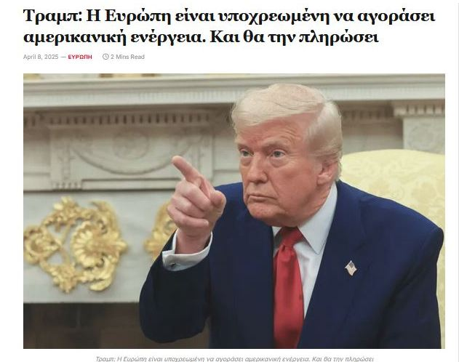
Οι Ευρωπαίοι ηγέτες όλων των χωρών της ΕΕ είναι έτσι κι αλλιώς υποτελείς στις ΗΠΑ. Η Γερμανική βιομηχανία αναπτύσσεται χάρη στο φθηνό και άφθονο Ρώσικο αέριο το οποίο εκτός των άλλων το εμπορεύονται οι εταιρείες τους αποκομίζοντας τεράστια κέρδη. Ο Τραμπ σε συνάντησή του με τη Μέρκελ το θέτει ωμά: «Δεν θα φυλάγουμε εμείς τα σύνορά σας μαντάμ κι εσείς θα δίνετε τα λεφτά σας στους Ρώσους». Η Μέρκελ προσπαθεί να παζαρέψει: «Θα πάρουμε και από σας αέριο αλλά αφήστε μας να ολοκληρώσουμε τον Nord Stream 2». ^{[3]}
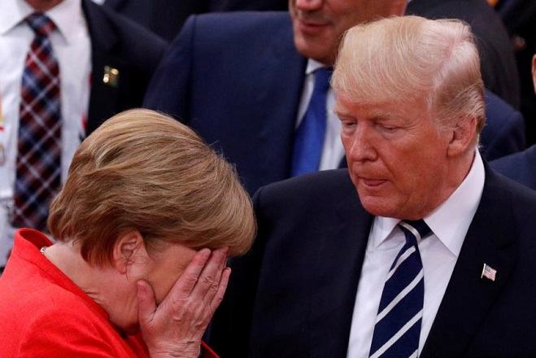
Τελικά οι ΗΠΑ θα ανατινάξουν και τους δυο αγωγούς Nord Stream 1 και 2 για να μην πάει ρώσικο αέριο στη Γερμανία. ^{[4]} Όμως οι Αμερικάνοι χρειάζονται κάτι πιο δραστικό, έναν πόλεμο με τη Ρωσία για να ξεκόψουν οριστικά οι Ευρωπαίοι από το Ρώσικο αέριο. Έτσι οι ΗΠΑ σπάνε τη συμφωνία με τη Ρωσία για την μη ένταξη της Ουκρανίας στο ΝΑΤΟ, γνωρίζοντας ότι αυτό για τους Ρώσους είναι αιτία πολέμου. Η πρόκληση αυτού του πολέμου από τις ΗΠΑ ενέχει κι άλλα γεωστρατηγικά συμφέροντα, αλλά βασικό ζήτημα είναι το ενεργειακό. Θα πει κάποιος: δεν έχει η κάθε χώρα δικαίωμα να συμμετέχει σε μια αμυντική συμμαχία και να χρησιμοποιεί τα εδάφη της όπως θέλει; Έτσι θα έπρεπε, όμως δεν είναι. Να μην ξεχνάμε ότι το 1962 φτάσαμε στο παρά πέντε ενός πυρηνικού πολέμου όταν η Κούβα αποφάσισε να εγκαταστήσει βάσεις με πυραύλους της ΕΣΣΔ στο έδαφός της. ^{[5]}

«Πύλη εισόδου» η Ελλάδα
Για την Ελλάδα τα πράγματα είναι πιο εύκολα αφού οι Έλληνες πολιτικοί ηγέτες είναι εθελόδουλοι και δεν χρειάζονται καν πίεση. Ο πρωθυπουργός της «πρώτης φορά αριστερά», Αλέξης Τσίπρας, αναλαμβάνει τον ρόλο του πλασιέ των συμφερόντων του αμερικανικού κεφαλαίου και πηγαινοέρχεται στις ΗΠΑ.
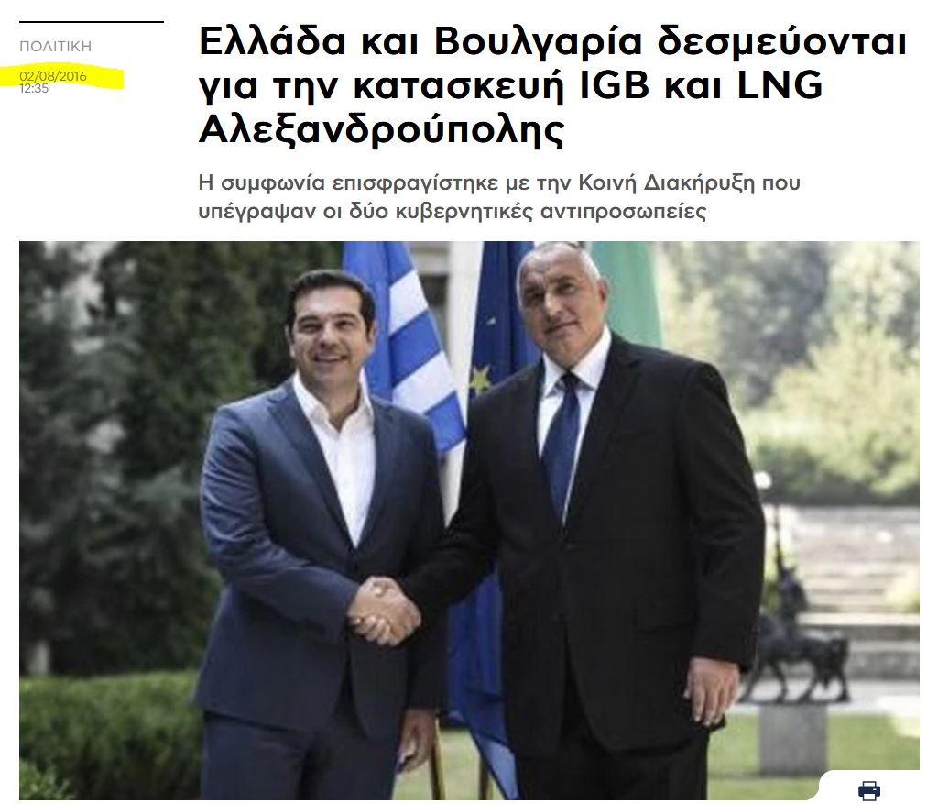Τον Αύγουστο 2016 ο Τσίπρας συνάπτει συμφωνία με τον Βούλγαρο Πρωθυπουργό Μπορίσοφ, για να αγοράζει LNG η Βουλγαρία από την Αλεξανδρούπολη πριν ακόμα καν ξεκινήσει η κατασκευή του FSRU. ^{[6]} Η πρώτη συμφωνία του Τραμπ με τον Τσίπρα θα γίνει τον Οκτώβρη του 2017 και αφορά τη δημιουργία πύλης εισόδου του Αμερικάνικου LNG στην Αλεξανδρούπολη, το λιμάνι της οποίας «βγαίνει στο σφυρί», ενώ ταυτόχρονα γίνεται νέα ναυτική βάση των ΗΠΑ. Ταυτόχρονα η Ελλάδα αναλαμβάνει να μειώσει στο 17% τη λιγνιτική της παραγωγή για να παράγει ρεύμα «πεντακάθαρο» από αμερικάνικο LNG. ^{[7]} Αυτά αποτυπώνονται στο πρώτο ΕΣΕΚ του ΣΥΡΙΖΑ που εκδόθηκε στα τέλη του 2018. Τον Σεπτέμβρη του 2019 ο Μητσοτάκης, πλειοδοτώντας σε υποτέλεια, αναθεωρεί προς το χειρότερο την επαίσχυντη συμφωνία του ΣΥΡΙΖΑ και εξαγγέλλει από την Ουάσιγκτον τον «ξαφνικό θάνατο» όλης της λιγνιτικής παραγωγής της χώρας. Λίγο αργότερα αναθεωρεί το ΕΣΕΚ, βάζοντας τα νέα δεδομένα και ψηφίζει τη νέα συμφωνία για τις βάσεις, προσθέτοντας τρεις νέες, στη Λάρισα, στο Στεφανοβίκειο της Μαγνησίας και στο λιμάνι της Αλεξανδρούπολης. Στην Αλεξανδρούπολη εγκαθίστανται αμερικανικές στρατιωτικές δυνάμεις, μεταφέρεται πολεμικό υλικό στην Ουκρανία και κατασκευάζεται ο τερματικός σταθμός Υγροποιημένου Αερίου (FSRU) για αποθήκευση και επαναεριοποίηση του LNG.

Το μοίρασμα της «λείας» στους καπιταλιστικούς ομίλους.
Καθόλου τυχαίο δεν είναι ότι εκτός από την αναβάθμιση των στρατιωτικών εγκαταστάσεων στο Στεφανοβίκειο προγραμματίζεται η «αξιοποίηση του λιμανιού του Βόλου» από τις ΗΠΑ και η δημιουργία νέου σταθμού (FSRU) αποθήκευσης και επαναεριοποίησης LNG, με την ονομασία «Αργώ», από την Mediterranean Gas της εφοπλιστικής οικογένειας Δράγνη! Ο Κοπελούζος ετοιμάζει και δεύτερη μονάδα FSRU στη Θράκη και ακόμα μία στους Αγίους Θεοδώρους Κορινθίας από τη «Motor Oil» του ομίλου Βαρδινογιάννη.
Τη λειτουργία του FSRU Αλεξανδρούπολης και τον κάθετο διάδρομο τον έχει η νεοϊδρυθείσα εταιρεία «Gastrade S.A». Η μονάδα, η οποία έχει χωρητικότητα αποθήκευσης 153.500 m³ και δυνατότητα επαναεριοποίησης 5,5 δισεκατομμυρίων κυβικών μέτρων ετησίως, θα παραδίδει φυσικό αέριο στο Ελληνικό Σύστημα Μεταφοράς Φυσικού Αερίου. Στη συνέχεια, μέσω αυτού και των υπόλοιπων διασυνδετήριων αγωγών της περιοχής, θα παραδίδει φυσικό αέριο στους τελικούς καταναλωτές σε Ελλάδα, Βουλγαρία, Ρουμανία, Βόρεια Μακεδονία, Σερβία και περαιτέρω στη Μολδαβία και στην Ουκρανία στα ανατολικά, καθώς και στην Ουγγαρία και στη Σλοβακία στα δυτικά
Στην «Gastrade» συμμετέχουν: Με 20% ο όμιλος Κοπελούζου, του οποίου τα συμφέροντα είχαν ταυτιστεί με τη Ρωσική Gazprom, αλλά αναγκάστηκε να υπακούσει στα «μηνύματα» της Αμερικάνικης πρεσβείας διότι, όπως δήλωσε ο ίδιος «όσες φορές αγνοήθηκαν, οι εξελίξεις αποδείχθηκαν απογοητευτικές»,^{[8]} με 20% η «GasLog», του εφοπλιστή Πήτερ Λιβανού που έχει στην ιδιοκτησία της 39 πλοία μεταφοράς LNG, με 20% η Βουλγαρική «Bulgartransgaz» και από 20% η ΔΕΣΦΑ και η ΔΕΠΑ Εμπορίας. Υπάρχουν πάρα πολλοί ακόμα όμιλοι και εταιρείες που δραστηριοποιούνται ή ετοιμάζονται να μπουν στο μεγάλο φαγοπότι με το LNG. ^{[9]}
Τα παραπάνω ήταν γνωστά εδώ και πολλά χρόνια, έχουν δημοσιευτεί στον τύπο και τα σημερινά γεγονότα κάποιοι τα είχαμε περιγράψει, με θαυμαστή ακρίβεια, από τις αρχές του 2020 ακόμα.^{[10]} Αντιδράσεις των κομμάτων της αντιπολίτευσης δεν υπήρξαν συμφωνώντας, στην ουσία, σιωπηρά.

Οι κερδισμένοι και οι χαμένοι από τη συμφωνία.
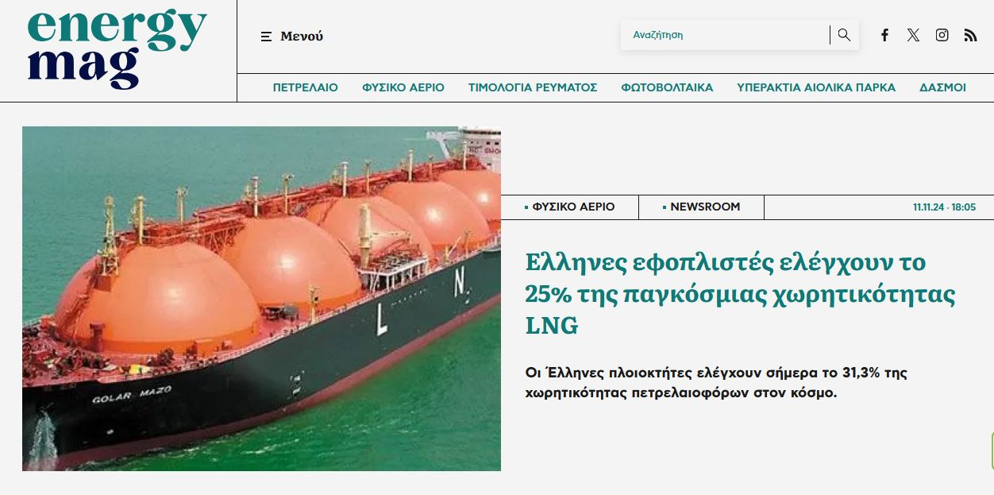
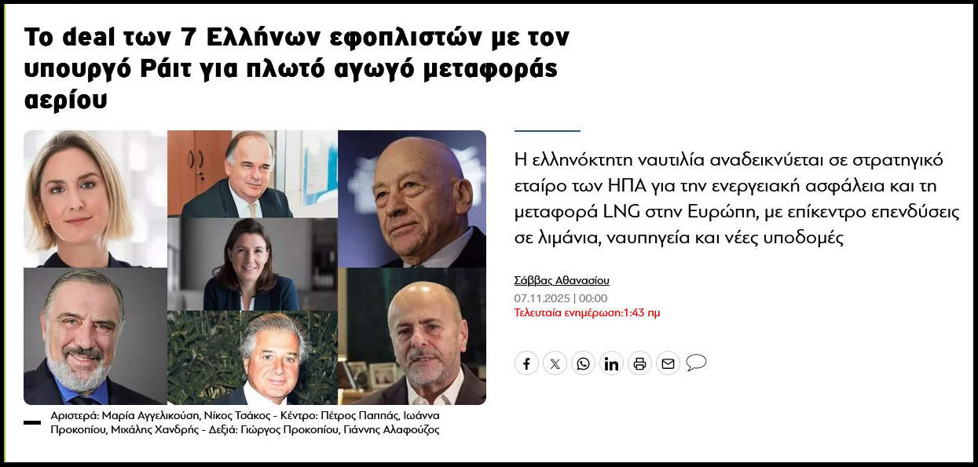
Κερδισμένοι αναμφίβολα είναι:
- Οι Αμερικάνικοι ενεργειακοί κολοσσοί που κατάφεραν να εξαλείψουν τον βασικό τους ανταγωνιστή (Ρωσία) και να πουλάνε ένα προϊόν (φυσικό αέριο) 2,5 φορές πάνω από τις τρέχουσες τιμές του!
- Οι «Έλληνες» εφοπλιστές που φρόντισαν να κατασκευάσουν έγκαιρα εκατοντάδες πλοία μεταφοράς LNG. Πάνω από 140 τέτοια πλοία διαθέτει σήμερα το «Ελληνικό» εφοπλιστικό κεφάλαιο και με 25% κατατάσσεται μέσα στους τρεις μεγαλύτερους στόλους στον κόσμο.
- Τα Ελληνικά τραστ που ενεργοποιούνται στις αγοραπωλησίες του LNG.
- Ο Ζελένσκυ που εμφανίζεται ως «ενεργειακό θύμα» παρότι γνωρίζουμε όλοι πως με την βοήθεια της ΕΕ και του ΝΑΤΟ βομβαρδίζει ενεργειακές υποδομές στη Ρωσία.
- Η Κυβέρνηση του Μητσοτάκη που «τρέφεται» με τις αυξήσεις των τιμών που δημιουργούν πλεονάσματα και μεγέθυνση της οικονομίας που τα εμφανίζουν ως ανάπτυξη.
Για να κερδίζουν όλοι αυτοί όμως κάποιοι πρέπει να πληρώνουν.
Αυτοί που θα πληρώσουν είναι τα συνηθισμένα υποζύγια: οι εργάτες, οι αγρότες, οι αυτοαπασχολούμενοι και οι μικροί επαγγελματίες. Θα τα πληρώσουμε ως φορολογούμενοι αφού κανένας από τους παραπάνω δε βάζει το χέρι στη τσέπη αλλά όλα τα έργα γίνονται από εθνικούς πόρους ή Ευρωπαϊκά προγράμματα. Θα τα πληρώσουμε όμως και ως καταναλωτές φυσικού αερίου και ηλεκτρικού ρεύματος αφού οι τιμές του φυσικού αερίου που καθορίζoυν και τις τιμές του ηλεκτρικού ρεύματος θα υπερδιπλασιαστούν. Ελπίζουμε τουλάχιστον να μην τα πληρώσουμε και ως μελλοντικοί πολεμικοί στόχοι, πράγμα που δεν είναι καθόλου απίθανο με τα γεράκια του πολέμου που συσσωρεύονται στη χώρα μας αλλά και με τη θέση της Κυβέρνησής μας στο πλευρό των ΝΑΖΟΦιστών του Ζελένσκι. Αιτία πολέμου για τους Ρώσους, είναι και η πρόσφατη απόφαση της Κυβέρνησης Μητσοτάκη για συμπαραγωγή drones με την Ουκρανία.

Η ενεργειακή εξάρτηση μετά την απολιγνιτοποίηση και την παραγωγή ρεύματος με φυσικό αέριο έχει ανεβεί ακόμα 10% και πλέον ξεπερνάει το 80% όταν ο Μ.Ο στην ΕΕ είναι στο 56%
Όσο για την ενεργειακή ασφάλεια δυο πρόσφατα παραδείγματα μας πείθουν με σιγουριά για το αντίθετο. Το πρώτο έγινε τον βαρύ χειμώνα του 2016-2017 που είχε «στερέψει» η Ρεβυθούσα , όταν κανένα πλοίο δεν μετακινούνταν λόγω κακοκαιρίας και αναγκάστηκαν να προστρέξουν για μι ακόμα φορά στον «βρόμικο» λιγνίτη. Το κυριότερο, που αφορά στην ενεργειακή ασφάλεια και την «αδιάλειπτη τροφοδοσία» είναι ότι οι Αμερικάνοι καπιταλιστές λειτουργούν μόνο στη βάση του κέρδος και δεν τους καίγεται καρφί αν ξεμείνουν από καύσιμο οι πελάτες τους. Έτσι μέσα στο 2023, όταν οι τιμές του φυσικού αερίου είχαν κατρακυλήσει κοντά στα 20 ευρώ η MWh, οι αμερικάνικες εταιρείες σταμάτησαν όλες τις εξαγωγές LNG κι κήρυξαν το τέλος της «σχιστολιθικής επανάστασης». ^{[11]} Υπενθυμίζουμε ότι την προηγούμενη χρονιά (2022) οι τιμές του φυσικού αερίου έφθασαν έως και 250 ευρώ η MWh και οι Αμερικανικές εταιρείες κατέγραψαν αμύθητα κέρδη. Η Κυβέρνηση του Κ. Μητσοτάκη τη χρονιά αυτή απαξίωσε το εγχώριο καύσιμο, τον λιγνίτη, και όπως οι ίδιοι δήλωσαν, πλήρωσε 7 δις ευρώ για φυσικό αέριο το 70% των οποίων κατευθύνθηκε στις ΗΠΑ.
Οι τιμές LNG στην Ελλάδα 53% ακριβότερες από την Ευρώπη
Συγκεκριμένα, στο 11μηνο του 2024, η τιμή του αμερικανικού LNG διαμορφώθηκε στη χώρα μας στα 52.6 ευρώ/MWh, δηλαδή 53% πιο ακριβή από τον ευρωπαϊκό μέσο όρο, σύμφωνα με στοιχεία που παρουσίασε πρόσφατα η Νεκταρία Καρακατσάνη, μαθηματικός με εξειδίκευση στα οικονομικά της ενέργειας και τις νέες τεχνολογίες, σε ενεργειακό φόρουμ. Είναι χαρακτηριστικό ότι στην Ελλάδα η τιμή είναι κατά 25% υψηλότερα από τη Σουηδία και 71% πάνω από τα επίπεδα που εμφανίζονται στην Ιταλία. Στο μεταξύ, το ρωσικό LNG παρουσιάζει μέση τιμή 27.9 €/ΜWh στην ΕΕ και 27.4 €/MWh στην Ελλάδα. ^{[12]}

Η μέθοδος fracking και το «καθαρό» LNG
Η τεχνολογία του fracking, είναι πολλαπλά καταστροφική για το περιβάλλον και βουλιάζει ολόκληρες περιοχές. Σε μια γεώτρηση κατευθύνονται με μεγάλη πίεση νερό, άμμος και χημικά προς σχιστολιθικά στρώματα με σκοπό να απελευθερωθεί το φυσικό αέριο και το πετρέλαιο που βρίσκεται ανάμεσά τους. Η ΕΕ αποφάσισε να μην επιτρέψει στις χώρες μέλη της να παράγουν σχιστολιθικό αέριο και πετρέλαιο με την καταστροφική μέθοδο fracking. Παρόλα αυτά υπέκυψε στην πίεση των Αμερικάνων να υπογράψει συμβόλαια με τις ΗΠΑ για αγορά τεράστιων ποσοτήτων LNG, τόσων μάλιστα που στην πραγματικότητα και να ήθελαν δεν υπάρχουν.
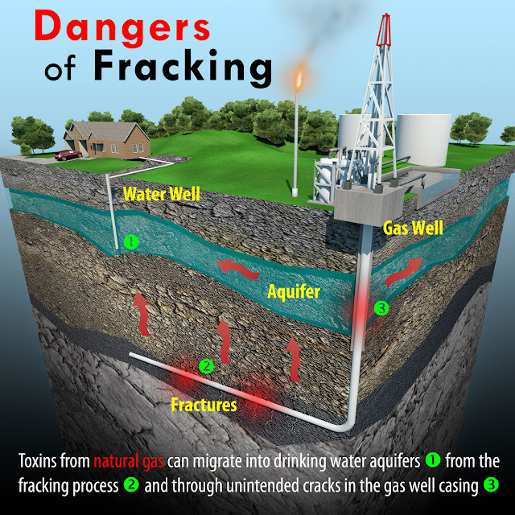

Συνοπτικά:
Οι Κυβερνήσεις του ΣΥΡΙΖΑ και της Νέας Δημοκρατίας από το 2016 ακόμα μπήκαν σε μια συμφωνία εξυπηρέτησης των συμφερόντων της Κυβέρνησης των ΗΠΑ και του Αμερικανικού Κεφαλαίου και μάλιστα χωρίς κανένα αντάλλαγμα. Σε μια πρωτοφανή εκδήλωση δουλοπρέπειας και εθνικής μειοδοσίας Τσίπρας και Μητσοτάκης αποφάσισαν να θυσιάσουν τον λιγνίτη, το μοναδικό εθνικό καύσιμο για να προμηθεύσουν τη Χώρα και την Ευρώπη με αμερικάνικο σχιστολιθικό αέριο (LNG). Ταυτόχρονα σε συνδυασμό με τις νέες συμφωνίες για εξόρυξη υδρογονανθράκων γίνεται πλέον αντιληπτή και στους πιο δύσπιστους η υποκρισία τους, για δήθεν «μετάβαση» στις ΑΠΕ. Ο διπλασιασμός των τιμών του LNG σε σχέση με το φυσικό αέριο των αγωγών και ειδικά το φθηνό Ρώσικο αέριο, θα εκτινάξουν και πάλι τις ήδη πανάκριβες τιμές του ηλεκτρικού ρεύματος και του φυσικού αερίου φτωχαίνοντας κι άλλο τον δύσμοιρο Ελληνικό λαό. Οι συμφωνίες τους για να δώσουν ακόμα τρεις στρατιωτικές βάσεις στις ΗΠΑ που συνδυάζονται άμεσα με τη δημιουργία «πύλης εισόδου LNG στην Ευρώπη» και την ταύτισή τους με τους ΝΑΖΙστές της Ουκρανίας βάζουν τη χώρα μας και το λαό της σε σοβαρές περιπέτειες και κινδύνους.

Κοζάνη 21/11/2025
Στέφανος Πράσσος
Εκπρόσωπος της «Αριστερής Συμπόρευσης για την ΑΝΑΤΡΟΠΗ στη Δυτική Μακεδονία»

Πηγές αναφοράς:
[1] Τσάφος: Είμαστε στα τελευταία στάδια της ενεργειακής κρίσης - Όταν μπει το αμερικανικό LNG στην αγορά θα πέσουν οι τιμές - Mononews.gr
[2] Η σχιστολιθική επανάσταση στις ΗΠΑ ανακατατάσσει τη διεθνή αγορά ενέργειας | Η ΚΑΘΗΜΕΡΙΝΗ
[3] Η Γερμανία πρότεινε στις ΗΠΑ να κατασκευάσει τερματικούς σταθμούς για LNG με αντάλλαγμα να μην επιβάλουν κυρώσεις στον αγωγό Nord Stream-2 – ΑΠΕ-ΜΠΕ// Επέλαση του αμερικανικού κεφαλαίου στην ενεργειακή αγορά της Ευρώπης- KOMMON
[4] Ποιος τελικά ανατίναξε τον NordStream στη Βαλτική; - Neostrategy.gr
[5] Αρχίζει η Κρίση των Πυραύλων της Κούβας: Όταν ΗΠΑ και ΕΣΣΔ έφτασαν μια ανάσα πριν από τον πυρηνικό Αρμαγεδδώνα | Έθνος
[6] Ελλάδα και Βουλγαρία δεσμεύονται για την κατασκευή IGB και LNG Αλεξανδρούπολης - Newsbeast
[7] Τσίπρας - Μητσοτάκης: "Πλανητάρχα μου! Ιδού οι Βάσεις σας!" - Militaire.gr
[8] Ο Κοπελούζος έδιωξε τη Gazprom για να κάνει business με τους Αμερικάνους - Crisismonitor.gr
[9] «Ανοίγουν» οι δουλειές του κεφαλαίου στην αγορά του LNG | ΠΟΛΕΜΟΣ ΣΤΗΝ ΟΥΚΡΑΝΙΑ | ΡΙΖΟΣΠΑΣΤΗΣ
[10] Κόκκινο καμίνι: Ηλεκτρική Ενέργεια- Απολιγνιτοποίηση, ΑΠΕ, Φυσικό αέριο, LNG (Φωτο-Εισήγηση) // Κόκκινο καμίνι: Μade in USA το νέο Εθνικό Σχέδιο για την Ενέργεια και το Κλίμα (ΕΣΕΚ) // Επέλαση του αμερικανικού κεφαλαίου στην ενεργειακή αγορά της Ευρώπης, του Στέφανου Πράσσου* - KOMMON
[11] Τέλος στη «σχιστολιθική επανάσταση» των ΗΠΑ | Liberal.gr
[12] Στα ύψη οι τιμές του LNG στην Ελλάδα: 53% ακριβότερες από την Ευρώπη | Business Daily

